

Binicilik Kulübüm

Kullanıcı El Kitapçığı

İçindekiler

İçindekiler 2

Genel Bakış 3

Minimum sistem gereksinimleri 3

**Kullanım Kılavuzları** 4

Kullanıcı Kullanım Kılavuzu 4

Uygulamanın Çalıştırılması 4

Giriş Animasyonu 4

Giriş Ekranı 5

Sisteme Kayıt olma 5

Ana Sayfa 6

Rezervasyon Alma 6

Rezervasyon İçin Eğitmen Seçimi 7

Rezervasyon için Tarih ve Zaman Seçimi 7

7

Rezervasyonları Görüntüleme ve İptal Etme 8

Profil Bilgilerinin Görüntülenmesi 8

Profil Düzenlemesi 9

Uygulamanın kaldırılması 9

Admin Kullanım Kılavuzu 10

Admin Ana Sayfa 10

Çiftlik Ekleme 10

Yeni Eğitmen Ekleme 11

Rezervasyonları Görüntüleme ve İptal Etme 11

# Genel Bakış

Binicilik rezervasyon sistemine hoş geldiniz. Bu kullanıcı kitapçığı sizlere geliştirilmiş olan binicilik rezervasyon sistemi hakkında bilgi vermek ve sistemin kullanımında sizlere yardımcı olmak için hazırlanmıştır. Bu kullanıcı kitapçığı sayesinde uygulamayı çok rahat bir şekilde kullanabileceksiniz. Haydi Başlayalım!!!

Binicilik rezervasyon sistemi istenilen eğitim merkezinde kullanıcıların belirlediği eğitmen, saat ve tarih bilgilerine göre randevu alınmasını sağlamaktadır. Kullanıcılar sisteme kayıt olabilir, profillerini görüntüleyebilir, herhangi bir çiftlikten istediği tarih, saat ve eğitmen bilgileriyle randevu alabilir ve mevcut eğitmenlerini görebilir. İşletme yetkilileri ise sisteme yeni bir çiftlik ve eğitmen ekleyebilir aynı zamanda mevcut tüm rezervasyonları görüntüler ve olası bir problem oluştuğunda mevcut randevuların iptalini sağlayabilir.

## Minimum sistem gereksinimleri

**26 Mb** Boş telefon hafızası

Minimum **Android 6.0** sürümü

Not: **APK** almak için geliştiricilere ulaşmanız gerekir ve uygulamayı sadece Android telefonlarda kullanabilirsiniz.

# **Kullanım Kılavuzları**

## Kullanıcı Kullanım Kılavuzu

### Uygulamanın Çalıştırılması

Uygulamayı telefona kurduktan sonra telefonunuzda ki uygulamalar arasından BiniciKulubüm adlı 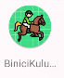 İconun üstüne tıklayarak uygulamanızı çalıştırın.

### Giriş Animasyonu

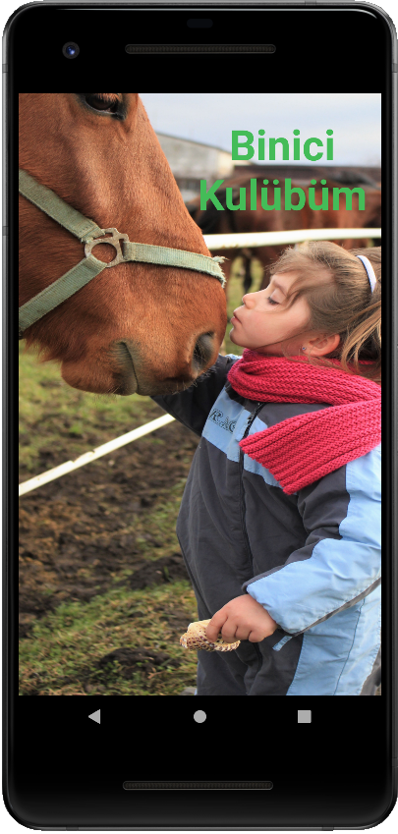

Uygulamaya çalıştırdıktan sonra yandaki ekran ile karışılacaksınız. Kısa bir süre bekledikten sonra giriş ekranına yönlendirileceksiniz.

### Giriş Ekranı

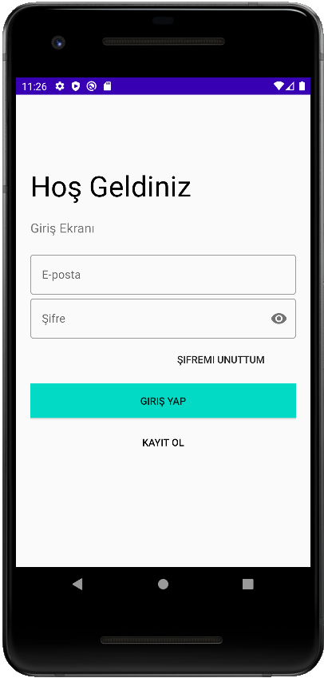

Bu bölümde sizi yandaki ekran karşılayacaktır. Eğer sisteme daha önce kayıt olmadıysanız kayıt ol butonunun üzerine tıklayarak sisteme kayıt olunuz. Daha önce sisteme kayıt olduysanız e-posta adresinizi ve şifrenizi giriniz ve giriş yap butonuna dokununuz.

### Sisteme Kayıt olma

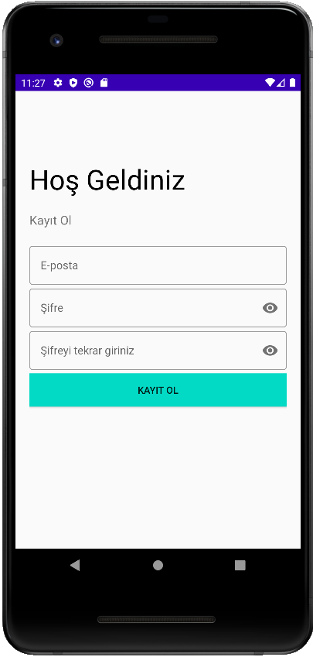

Daha önce sisteme kayıt olmadıysanız doğru ekranda bulunmaktasınız. Bu adımda bir e-mail hesabına sahip olmanız gerekmektedir eğer bir mail adresine sahip değilseniz önce bir mail adresi edinmelisiniz bu işlem için Google, Microsoft, Yandex gibi sağlayıcıları kullanabilirsiniz. Eğer bir mail adresine sahipseniz e-posta kısmına mail adresini ve şifre kısmına uygulamaya giriş yaparken kullanmak istediğiniz şifreyi giriniz. Şifreyi tekrar giriniz kısmına şifrenizi tekrar girerek doğru şifre girdiğinizi teyit ediniz. Tüm bu alanları doldurduktan sonra “**KAYIT OL”** butonuna dokunarak sisteme kayıt olabilirsiniz.

### Ana Sayfa

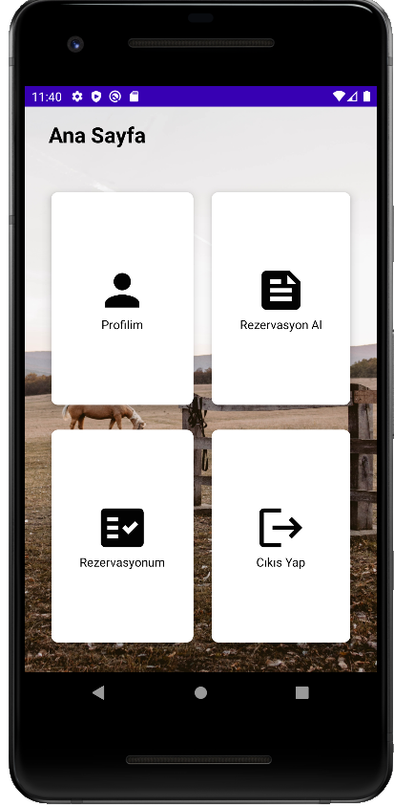

Sisteme giriş yaptıktan sonra yandaki ana sayfa ekranı sizi karşılıyor olacaktır.

**Profilim**: Bu kısma dokunarak profiliniz hakkında bilgileri görüntüleyebilir ve profilinizi düzenleyebilirsiniz.

**Rezervasyon Al:** Bu kısma dokunarak yeni bir rezervasyon oluşturmak için gerekli olan menüye ulaşabilirsiniz.

**Rezervasyonum:** Daha önce yapmış olduğunuz rezervasyonları bu kısma dokunarak görüntüleyebilirsiniz.

**Çıkış Yap:** Uygulamadan çıkış yapmak istiyorsanız bu kısma dokunarak çıkış yapabilirsiniz.

### Rezervasyon Alma

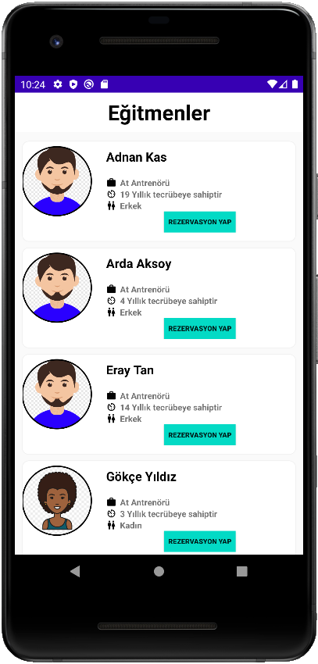

Yeni bir rezervasyon almak istiyorsanız doğru yerdesiniz. Eğitim Almak istediğiniz lokasyonun altında bulunan “**EĞİTMEN SEÇ** “ butonuna dokunarak bir sonraki adım olan eğitmen seçme aşamasına geçiniz.

Eğer bu kısma yanlışlıkla girdiyseniz geri butonuna dokunarak ana sayfaya geri dönebilirsiniz.

### Rezervasyon İçin Eğitmen Seçimi

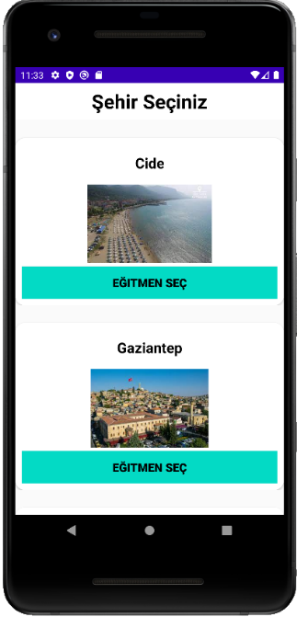

Eğitmen seç butonuna dokunduğunuzda sizi yandaki ekran karşılayacaktır. Bu kısımda seçmiş olduğunuz lokasyondaki eğitmen bilgilerini görebilirsiniz. Rezervasyon almak istediğiniz eğitmenin altında bulunan “**REZERVASYON YAP”** butonuna dokunarak rezervasyon almak için gerekli olan bir sonraki adıma geçebilirsiniz.

### Rezervasyon için Tarih ve Zaman Seçimi

### C:\Users\hydon\AppData\Local\Microsoft\Windows\INetCache\Content.Word\egitmen secme.png

Rezervasyon için istediğiniz tarihi **Rezervasyon Tarihi Seçiniz** kısmınatıklayarak seçiniz. Daha sonra rezervasyon saatini seçerek “**ONAYLA”** butonuna basınız. Seçtiğiniz gün ve saatte bir başka rezervasyon bulunmuyor ise randevunuzu onaylanacaktır. Aksi bir durumda ise randevunun gerçekleşmediği size belirtilecektir. Rezervasyon işlemini onaylamak istemiyor ve rezervasyondan vazgeçtiyseniz “**ONAYLAMA”** butonuna basarak mevcut ekrandan ayrılabilirsiniz.

### Rezervasyonları Görüntüleme ve İptal Etme

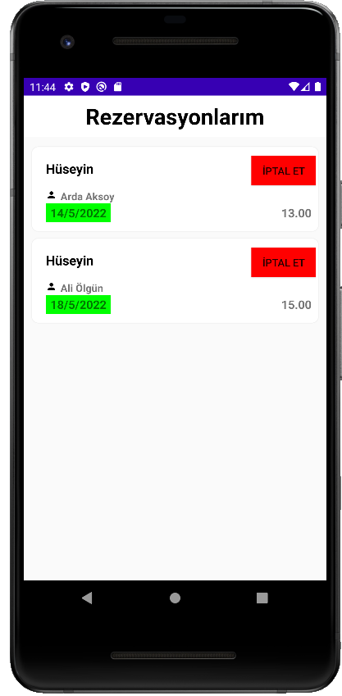

Ana menüdeki rezervasyonlarım kısmına dokunduğunuzda yandaki ekran açılacaktır. Bu kısımda mevcut rezervasyonlarınızı görüntüleyebilirsiniz. Eğer bir rezervasyonu iptal etmek isterseniz ilgili rezervasyonun yanındaki **“İPTAL ET”** butonuna dokununuz ve önünüze gelen rezervasyonu İptal Etmek İstiyor Musunuz? Uyarısındaki evet alanına dokununuz. Rezervasyonunuz iptal olacaktır.

### Profil Bilgilerinin Görüntülenmesi

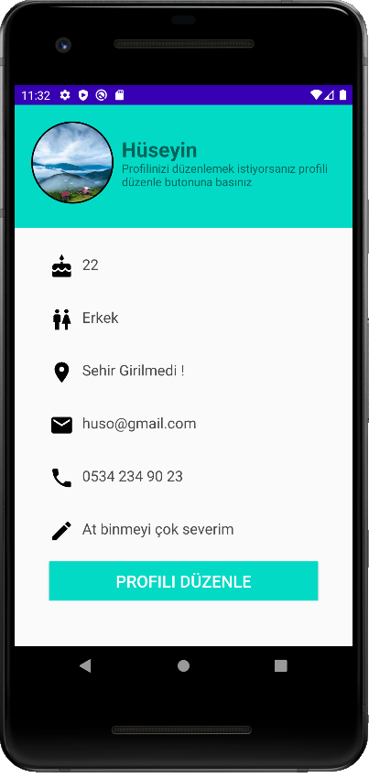

Ana Sayfada bulunan Profil kısmına dokunduğunuzda yandaki ekran sizi karşılayacaktır. Bu kısımda mevcut profil bilgilerinizi görebilirsiniz. Eğer değiştirmek istediğiniz bir bilgi var ise “**PROFİL DÜZENLE”** kısmına dokunarak profilinizi tekrar düzenleyebilirsiniz. Resminizi değiştirmek istiyorsanız isminizin yanındaki resme dokununuz ve galerinizden bir resim seçiniz.

### Profil Düzenlemesi

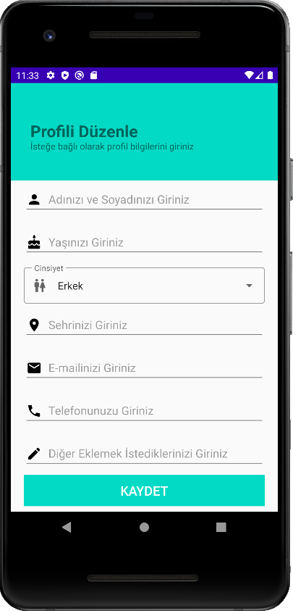

Yandaki bilgileri girerek “**KAYDET”** butonuna dokunuz profil bilgileriniz güncellenmiş olacaktır.

### Uygulamanın kaldırılması

Uygulamamızı kaldırdığınız için çok üzgünüz ☹. Uygulamayı kaldırmak için uygulama iconunun üzerine basılı tutarak üstte doğru yavaşça sürükleyiniz önünüze gelen s**ağ üstte kaldır yazısının üstüne bırakınız**. Bir alternatif yol olarak uygulama iconunun üzerine bir süre basılı tutun daha sonra ekranda beliren uygulama bilgileri yazısına dokunun ve açılan pencereden kaldır yazısına dokunarak tamam butonuna dokununuz.

## Admin Kullanım Kılavuzu

### Admin Ana Sayfa

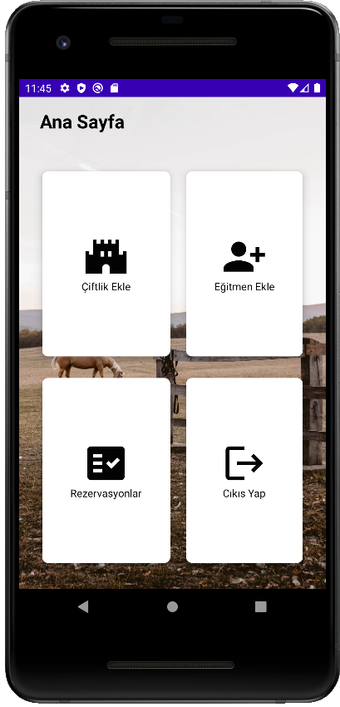

Sisteme yetkili bir hesapla giriş yapıldığında sizi yandaki ekran karşılayacaktır.

**Çiftlik Ekle:** Mevcut sisteme yeni bir çiftlik (Eğitim) lokasyonu eklemek için kullanılır

**Eğitmen Ekle:** Var olan lokasyonlara yeni eğitmen eklemek için kullanılır.

**Rezervasyonlar:** Mevcut kullanıcıların rezervasyonlarını görüntüleyebilmeyi, istenmeyen bir durum oluştuğunda kullanıcıların rezervasyonlarını iptal etmek için kullanılır.

**Çıkış Yap:** Uygulamadan çıkış yapmak istiyorsanız bu kısma dokunarak çıkış yapabilirsiniz.

### Çiftlik Ekleme

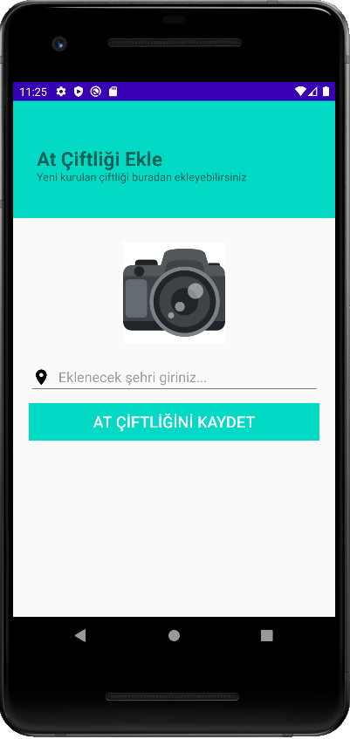

Yeni bir çiftlik eklemek istiyorsanız doğru yerdesiniz. Kamera resminin üzerine dokunarak eklemek istediğiniz çiftliğin resmini seçiniz. Ardından çiftliğin lokasyon bilgisini giriniz ve “**AT ÇİFTLİĞİNİ KAYDET”** butonuna tıklayınız. Tebrikler sisteme yeni bir çiftlik eklediniz.

### Yeni Eğitmen Ekleme

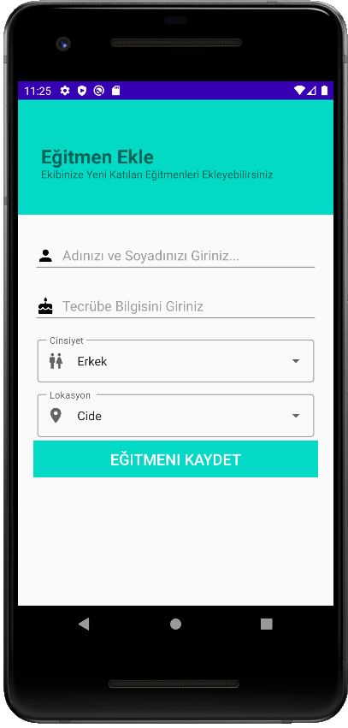

Sisteme eklemek istediğiniz eğitmenle ilgili bilgileri ilgili yerlere girdikten sonra eğitmenin hangi lokasyonda çalışacağını ve cinsiyetini seçiniz. Ardından “**EĞİTMEN KAYDET”** butonuna tıklayarak eğitmenin sisteminize kaydını gerçekleştire bilirsiniz

### Rezervasyonları Görüntüleme ve İptal Etme

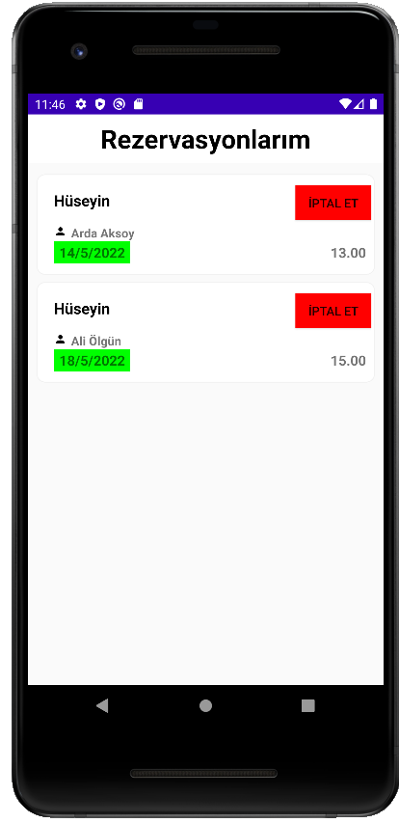

Bu kısımda işletmenizin sahip olduğu rezervasyon bilgileri gösterilmektedir. Sistemdeki tüm rezervasyon bilgilerini burada görebilirsiniz. Eğer bir kullanıcının yapmış olduğu rezervasyonu iptal etmek istiyorsanız ilgili kullanıcının isminin sağ kısmında bulunan “**İPTAL ET”** butonuna dokunuz ardından önünüze gelen uyarıya evet diyerek kullanıcının rezervasyonunun iptal işlemini gerçekleştire bilirsiniz.